Внеклассное мероприятие клуба любителейгитары.

Педагог МБУ ДОД «Детская школа искусств» г.Ханты-Мансийска: Акишин Владимир Николаевич

Время проведения 1 час 30 минут

Тема: О тех, кто рядом «Планета кошек»

Цель: ознакомление с разными направлениями в песенном творчестве гитариста

Задачи:

1. показать, как такие животные как кошки способствуют развитию песенного творчества у гитаристов;
2. исполнить и прослушать песни про котов;
3. воспитывать чувство ответственности перед теми, кого приручили
4. развитие собственного творчества

Оборудование: видеоряд песен С.Слепакова «Котозависимость» и В.Мяснякова «Песня про кота», презентация к мероприятию, тексты разучиваемых песен с аккордами (Планета, кошек, Рыжий кот, Рыжий кот Мурлыка, Про кошку, Черный кот, Ты мой миленький, хорошенький мой котик, Идет по дорожке рыжая кошка, Кошка беспородная), игра Васька-кот с музыкальным сопровождением.

Ход мероприятия

|  |  |  |
| --- | --- | --- |
| -Сегодня мы с вами совершим путешествие на планету кошек, и посмотрим как животные способствуют развитию песенного творчества у гитаристов!  -Поднимите руки те, у кого дома живет это восхитительное животное?  -Эти четвероногие друзья дарят нам столько незабываемых позитивных моментов, удерживая наш эмоциональный фон в своих пушистых лапках. | **Детская песенка**  **«Планета кошек»,**  ***аккорды в тональности Dm*** |  |
| -Кошки восхитительно-грациозные создания, делающие нашу планету более гармоничной.  - Про этих усатых снимают фильмы и мультики, о кошках пишут песни и мюзиклы, им оставляют в наследство состояния и посвящают стихи |  |  |
| -Кошками восхищаются, выкладывая их подвиги и забавные проделки в интернет, отмечают их дни рождения и считают полноправными членами своих семей. | **«Рыжий кот», *аккорды в тональности C*** |  |
| - Коты и кошки герои народных сказок и поверий, они артисты цирка, гастролирующие по всему миру.  -Эту песню мы исполняем все вместе! | **«Рыжий кот Мурлыка»**  **Текст:**  Марцинкевич Ю.  **Музыка:** Морозов А. |  |
| -Из всех членов семьи**кот, скорее всего, выберет своим хозяином и любимцем самого спокойного человека, который кормит и ухаживает за животным, но в то же время не навязывает ему свою любовь** – не пытается постоянно его тискать и гладить, не беспокоит во время сна и отдыха и др. | **«Про кошку»**  Перевод  Ю. Хазанова  *Английская народная песня* |  |
| - К детям коты зачастую относятся равнодушно и не слишком любят играть с малышами, так как этим независимым животным не нравится, когда их долго носят на руках, тискают, таскают за хвост и тем более – наряжают как куклу. |
| -Считается, что на планете Земля нет лучших охотников, чем семейство кошачьих. Они настоящие «асы» своего дела, когда выходят на охоту, выслеживая свою добычу. | Игра |  |
| - Кошка — одно из самых магических животных на земле. Не для кого ни секрет, что кошки и котята бывают самых разнообразных окрасок. Но многие не знают, что цвет кошки несет сильное влияние на человека и может изменить его судьбу. Все кошки приносят удачу всей семье, независимо от цвета.  ● Кот с белыми лапками — привлекает материальный достаток;  ● Черный кот, несмотря на все суеверия, забирает отрицательную энергетику, отводит беду от домочадцев, дарует мудрость и проницательность!  ● Двухцветная кошка (биколор): двойное сокровище. Например, существуют черно-белые, бело-голубые, шоколадно-белые и др. Такие кошки удваивают счастье в доме, приумножают успех;  ● Трехцветная кошка (цветные пятна шерсти НЕ перемешаны между собой) приносит счастье хозяину, особое покровительство и охраняет дом от пожара, а семицветная – всей семье, всему дому;  ● «Черепаховый» окрас (цветные пятна шерсти перемешаны между собой) считается талисманом, приносит семейное счастье. Аура такой кошки настолько велика, что охватывает не только конкретного человека, но и его семью, дом и территорию, которую она считает своей;  ● Рыжий кот- это опора и надежда всех страждущих и больных. Именно рыжие коты и кошки считаются настоящими защитниками и целителями. Притягивают в дом золото;  ● Чисто белая кошка – это волшебство, именно они лучше всего помогают людям, жизнь которых связана с риском и тяжелыми физическими нагрузками!;  ● Кошки серого цвета способны подарить своему владельцу внутреннюю и внешнюю красоту и гармонию. Также они считаются лучшими охранниками дома от нечистой силы. Приносят любовь, удачу, а так же эмоциональную стабильность и чувственный покой!   -А сейчас мы все вместе исполним песню про черного кота | **«Чёрный кот», *аккорды в тональности Em*** |  |
| -Как вы думаете, кем является человек для кота?  -А вы знаете, что многие хозяева считают, что кошки обнюхивают еду из-за своей привередливости. На самом деле, они пытаются проверить температуру еды. Кошки не притрагиваются к холодной еде и слишком горячей. **На усах кошки чувствительные рецепторы, с помощью которых они и определяют, подходящая температура или нет.** | **«Ты мой миленький, хорошенький  мой котик»** |  |
| - **Животные хорошо научены выражать свои эмоции. Они вряд ли согласятся что-то сделать, если прикладывать к ним силу**. Даже дрессировщики никогда не обижают этих существ, ведь такой подход для тренировки не принесет желаемых плодов. Отношения людей и кошек оставались на одном уровне на протяжении столетий. Только лаской можно научить или заставить их подчиниться.  -Интерес вызывает тот факт, что котам снятся сны. Животное переживает те эмоции, которые были вызваны на протяжении дня | **«Идет по дорожке рыжая кошка»**  Музыка: А. Куликов Текст: Л. Готман |  |
| - К сожалению много беспризорных кошек существуют по вине человека, но если "кошка пришла в дом", то это создание может принести самые разные события, но все они благоприятные. Прогнать кота - сказать высшим силам, что ничего хорошего вам не нужно. | **«Кошка беспородная»** АвторА. Пряжников |  |
| -Многие люди наслаждаются компанией котов, их самостоятельностью, любовью и лаской.  -Многие взрослые посвящают песни этим удивительным существам.  -Мы прослушаем песни, которые сочинили известные вам участники КВНа (видео) | [Слушать онлайн - Семён Слепако Котозависимость](http://megapesni.me/online/listen106129.html" \t "_blank) [**megapesni.me**](http://megapesni.me/)›[online/listen106129.html](http://megapesni.me/online/listen106129.html) |  |
| -Какие бы не были у вас питомцы, любите их!  -Вы в ответе за тех, кого приручили!  -Если ваши коты и кошки сегодня вдохновили вас на создание несложной песенки, попробуйте реализовать свой замысел. Ваши варианты мы прослушаем на занятиях | **Вячеслав Мясников**  **«Песня про кота»,**  *аккорды в тональности A* |  |

1. **Детская песенка «Планета кошек», аккорды в тональности Dm**

|  |  |
| --- | --- |
| Dm Есть где-то Кошачья Планета ……Gm…………………..C Там кошки, как люди, живут: ….B Читают в постели газеты …Gm…………………A И кофе со сливками пьют.  У них есть квартиры и дачи, Машины и прочий комфорт, Они обожают рыбачить И возят детей на курорт.  Припев: Dm Мур мяу мяу! Gm……..C Мур мяу мяу! B Мур мяу мяу! Gm………A Мур мяу мяу! Dm Пам пам па пам! Gm………….C Пам пам па пам! B Пам пам па пам! Gm………….A Пам пам па пам!  Летают в заморские страны, Находят алмазы с кулак, Сажают на клумбах тюльпаны И даже разводят собак.  Роскошная жизнь на планете У кошек, котов и котят! Но странные жители эти Всё время о чём-то грустят. | Припев: Мур мяу мяу! Мур мяу мяу! Мур мяу мяу! Мур мяу мяу! Пам пам па пам! Пам пам па пам! Пам пам па пам! Пам пам па пам!  Как много игрушек хороших, Как много пластинок и книг! Вот нет только кошек у кошек… Ах, как же им грустно без них!  Припев: Мур мяу мяу! Мур мяу мяу! Мур мяу мяу! Мур мяу мяу! Пам пам па пам! Пам пам па пам! Пам пам па пам! Пам пам па пам! |

1. **«Рыжий кот», аккорды в тональности C**

C…………..F  
Маленький котик –  
C………………F  
Тепленький животик  
C…………………A  
Спит на мягком кресле  
……..Dm……..G  
И не ведает забот.

Мягкие лапки,  
Коготки-царапки.  
Ласково мурлычет,  
Словно песенку поет!

Припев:  
………..F……..G………………C  
Рыжий кот как солнышко сияет!  
C………F……G……………….C7  
Рыжий кот играть с собой зовет!  
C7…..F……….G………………..C  
И грустить совсем не разрешает,  
………..A7…………..Dm  
Мягкой лапкой обнимает  
………..G………………C….C7  
Наш любимый рыжий кот!  
C7…..F……….G………………..C  
И грустить совсем не разрешает,  
………..A7…………..Dm  
Мягкой лапкой обнимает  
………..G………………C  
Наш любимый рыжий кот!

# 3. Рыжий кот Мурлыка

**Текст:** Марцинкевич Ю.

**Музыка:** Морозов А.

Вступление: [Am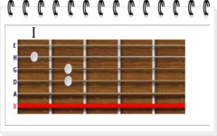](https://www.ackordofmine.ru/index/via_sinjaja_ptica_ryzhij_kot_murlyka_akkordy_k_pesne/0-9502)  Am  [G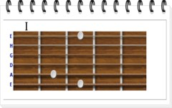](https://www.ackordofmine.ru/index/via_sinjaja_ptica_ryzhij_kot_murlyka_akkordy_k_pesne/0-9502)  G  [C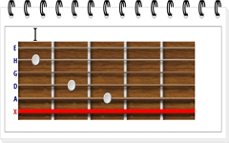](https://www.ackordofmine.ru/index/via_sinjaja_ptica_ryzhij_kot_murlyka_akkordy_k_pesne/0-9502)  C  [Dm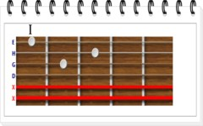](https://www.ackordofmine.ru/index/via_sinjaja_ptica_ryzhij_kot_murlyka_akkordy_k_pesne/0-9502)  [E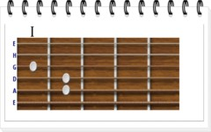](https://www.ackordofmine.ru/index/via_sinjaja_ptica_ryzhij_kot_murlyka_akkordy_k_pesne/0-9502) - 2 раза Dm  E

 Am                                                   [F7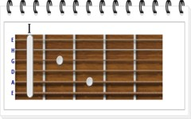](https://www.ackordofmine.ru/index/via_sinjaja_ptica_ryzhij_kot_murlyka_akkordy_k_pesne/0-9502)

Звёзды спят на крышах, дети спят в кроватках,

     E                                             Am  E

Рыжий кот Мурлыка вышел на карниз

Am                                    F7

У него на лапках белые перчатки,

E                                  Am

У него на шее белое "кис-кис"

Припев:

[A7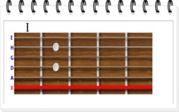](https://www.ackordofmine.ru/index/via_sinjaja_ptica_ryzhij_kot_murlyka_akkordy_k_pesne/0-9502)                                          Dm

Вместо микрофона хвост берёт Мурлыка,

    G                         C          Dm E

Песенка не новая, но зато своя:

 Am                  A7            Dm

"Кис-кис-мяу" - вот и вся музыка,

     Am                 Dm      E      Am  E

"Кис-кис-мяу" - вот и все слова!

Проигрыш=Вступление

Вспыхивают окна, и несутся крики:

"Не мешайте, людям спать давно пора!

Прекратите эту музыку-музыку,

Это что за конкурс посреди двора!"

Припев.

Проигрыш=Вступление

Но никто не понял бедного артиста,

И не крикнул "браво", и не крикнул "бис"!

И ушёл он гордо, оглушённый свистом,

И унес на шее белое "кис-кис"

Припев.

"Кис-кис-мяу" - вот и вся музыка,

"Кис-кис-мяу" - вот и все слова!

**4.Про кошку**

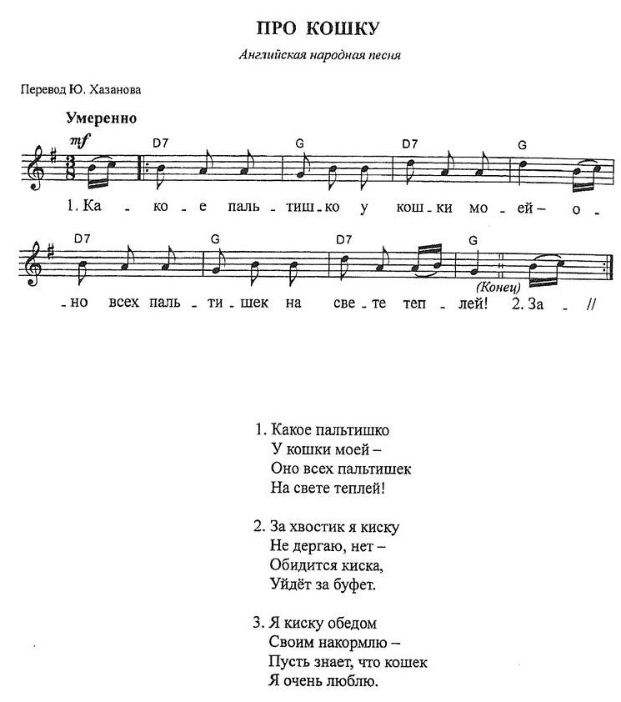

**5. Игра «Васька – кот»**

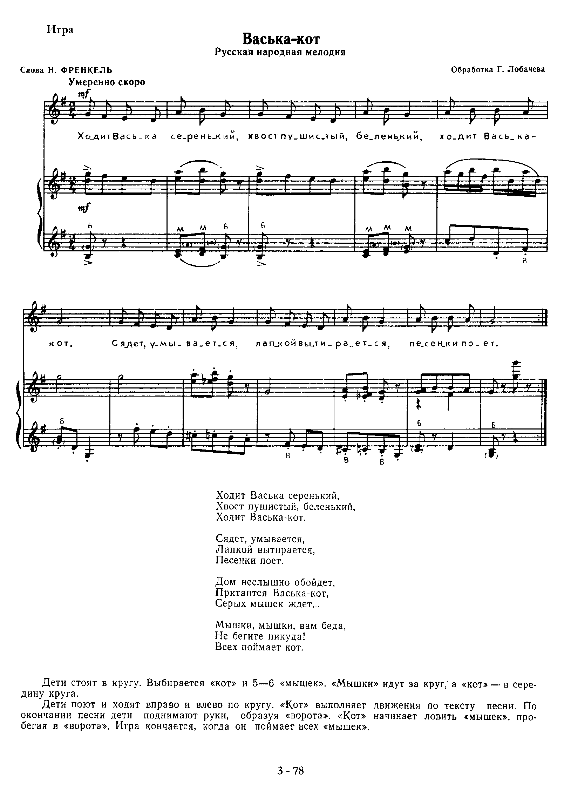

**6.«Чёрный кот», аккорды в тональности Em**

Музыка: Ю. Саульский  
Текст: М. Танич

Am

Жил да был чёрный кот за углом.

Dm

И кота ненавидел весь дом.

G C

Только песня совсем не о том,

Dm E Am

Как не ладили люди с котом.

Припев:

Dm G C

Говорят, не повезет,

Dm E Am

Если чёрный кот дорогу перейдет,

Dm

А пока наоборот -

E Am

Только чёрному коту и не везет.

Целый день во дворе суета:

Прогоняют с дороги кота.

Только песня совсем не о том,

Как охотился двор за котом.

Припев.

Даже с кошкой своей за версту

Приходилось встречаться коту.

Только песня совсем не о том,

Как мурлыкали кошка с котом.

Припев.

Этот кот от усов до хвоста

Был черней, чем сама чернота.

Да и песенка в общем о том,

Как обидно быть чёрным котом.

Припев.

**7. «Ты мой миленький, хорошенький мой котик»**

Am…………………………………………Dm  
Ты мой миленький, хорошенький мой котик

E…………………………………Am  
Положу тебе сарделечку я в ротик

Am……………………………Dm  
Положу тебе колбаску и сосиску

E………………………………….Am  
Молока налью тебе большую миску.

Ты покушай мой котенок хорошенько  
У тебя такая тоненькая шейка  
Надо много кушать, надо много спать  
Чтоб котом огромным и толстым стать.

Кушай моя лапочка, мой дурачок  
Для тебя в духовке жарится хомячок  
Рыбок из аквариума я сварю  
И тебе моя лапусенька подарю.

# 8. «Идет по дорожке рыжая кошка»

Музыка: А. Куликов  
Текст: Л. Готман

H………………….E……..H  
Идет по дорожке рыжая кошка,

….E…….H…………F#…..H  
Веселая кошка, веселая кошка

H………………….E………..H  
Идет по дорожке веселая кошка

…F#…………….H  
И песенку эту поёт…

Припев:  
E……….H…………F#…………..H  
Если ты счастлив, хлопай в ладошки,

F#……………H  
Ручки вверх поднимай!

E………H……….F#………H  
Пой эту песенку с рыжей кошкой,

E….F#..H  
Под-пе-вай

Идет по дорожке рыжая кошка,  
Сердитая кошка, сердитая кошка  
Идет по дорожке сердитая кошка  
И песенку эту поёт…

# 9. «Кошка беспородная»

Dm…………………A………….Dm  
Она к нашему подъезду пришла

Dm………………C………..F  
Побродила-ничего не нашла

……..Gm…………F……………Gm  
Вся ободранная, но хвост трубой

………F…………………A……….Dm  
Лишь один печальный глаз голубой

Припев:  
Gm………….C……F.Gm………….A……..Dm  
Кошка беспородная, ты сидишь голодная

Gm………C…….F…Gm…………..A…..Dm  
Позабыта-брошена, что же тут хорошего.

Ей из дому принесем молочка  
Хлеб и жареные окорочка  
И объедки соберём у гостей  
Поправляйся наша киска-толстей!

Припев:  
Кошка беспородная, ты сидишь голодная  
Позабыта-брошена, что же тут хорошего

# 10. Семён Слепаков «Котозависимость»

Em Am  
Вот уже целый год есть в моей жизни кот,  
H Em H  
Он поселился в моей квартире и здесь очень нагло живет.  
Em Am  
Думает кот что он крут, думает кот что я слаб.  
H Em H  
Кот полагает, что я его тупой неуклюжий раб.

Что должен я с ним играть, в лотке наполнитель менять  
Что Бог так сильно любит кота, что даже создал меня.  
Он может сорвать карниз и в тапке отставить сюрприз,  
Но я, не смотря ни на что, выполняю каждый его каприз.

Припев:  
Em  
Я потерял независимость —  
Am  
У меня котозависимость,  
H  
«Котик, котейка, котэ, котан!»  
Em H  
Мама, твой сын котоман!

От этого не избавиться,  
Но мне это даже нравится…  
Мама не плачь, передай всей родне,  
Что мальчик твой счастлив вполне.

В дверь мне звонят друзья, но неподвижен я  
Кот задремал у меня на коленях,  
Ребята зайдите в другое время  
В шерсти костюм опять не стану ее счищать  
Пора на работе уже отношения с котом скрывать.

**11. Вячеслав Мясников «Песня про кота»**

|  |  |
| --- | --- |
| F#m……………….Hm У меня есть дома кот E……………………..A Не кот это, а просто скот. A……..F#m…………………….Hm Целый день он только спит и жрёт Hm….E………………………..A А как ночь, то у дверей он орёт.  D…..Hm….A Мау, мау, мау, Hm…E…..A Мау, мау, мау.  Его шерсть у меня везде И в носу и во рту и в еде. Я привык к этой шерсти уже Она даже у меня в неглиже.  От меня воняет всегда, Он мне гадит в ботинки иногда. Он мне гадит туда иногда, Но от меня воняет всегда.  На работу пешком я иду Я в трамвай зайти не могу От меня вонища такая, Что выгоняют меня из трамвая.  У него ещё блохи есть, Иногда и у меня они есть Я ему ошейник купил И ошейником этим избил.  Мау, мау, мау, Мау, мау, мау. | Только лягу я ночью спать У дверей он начинает орать И когда затихает – «Козёл», Знаю я, он ботинки нашёл.  По ковру задом ездит с утра Он изъездил уже три ковра Наколочу гвоздей я туда Нет не в ковёр, а прямо в кота.  D………………..Е Я давно бы его убил A…….………………..F#m Если б сильно его не любил. Hm………………….E И готов я снова вставать E…………………………..A Когда ночью я слышу опять.  Мау, мау, мау, Мау, мау, мау. |